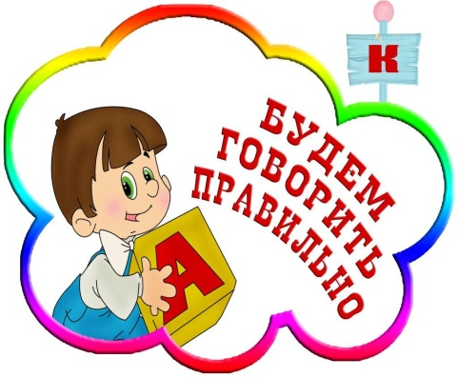**Консультация для родителей**

**«Речевое развитие детей 5-6 лет»**

В 5 лет у большинства детей произношение звуков становится правильным. Однако у некоторых детей в этом возрасте еще только заканчивается правильное усвоение шипящих звуков и Л, Р.

Неправильное произношение звуков сопровождается недоразвитием фонематических процессов. Но это бывает и у правильно говорящих детей. Дети недостаточно различают звуки, не способны узнавать отдельные звуки в слове. Хотя уже к 5 годам ребенок должен слышать наличие определенного звука в слове, это ему дается природой. Можно поиграть с ребенком в игру «Узнай звук». Ребенок может подобрать слово на определенный звук. Умение слышать и выделять звуки на слух, предупреждает многие трудности в школе при обучении письму.

Словарный запас растет не только за счет ознакомления с новыми предметами, их свойствами и качествами, но и за счет названий отдельных частей, деталей предметов, за счет образования слов при помощи приставок, суффиксов. Если словарь ребенка 5 лет составлял 3000 слов, то к 6 годам он увеличивается на 1000-1200 слов. Ребенок более тонко различает обобщающие слова, например, не только называет слово животное, но и может сказать дикое или домашнее. Больше использует прилагательных, наречий. Многие слова из пассивного словаря переходят в активный.

Несмотря на увеличение словаря, ребенок еще не всегда правильно ими пользуется. Хорошей проверкой развития словаря является умение детей подбирать противоположные по смыслу слова (антонимы): существительные (вход-выход), прилагательные (хороший - плохой, широкий –узкий), наречия (быстро-медленно), глаголы (говорит-молчит). Они могут подбирать наибольшее кол-во прилагательных к определенным существительным (Какой может быть дождь?- Холодный, сильный, грибной, мелкий). Дети могут подбирать близкие по смыслу слова, например, к слову  ходить – идти, шагать, топать, вышагивать.

Если постоянно играть с ребенком в подобные игры, то результат, конечно, будет.

К 6 годам жизни грамматический строй речи уже сформирован правильно, ребенок пользуется им достаточно свободно. Простые предложения становятся более распространенными, возрастает количество сложных предложений. Всё же ребенок допускает ошибки в согласовании слов. В падежных окончаниях существительных во множественном числе (ножов, карандашов).

Грамматическая правильность речи ребенка во многом зависит от того, как часто взрослые дома обращают внимание на ошибки своих детей, исправляя их, давая правильный образец. Необходимо так же учить ребенка отвечать на вопрос полным ответом, а не одним словом.

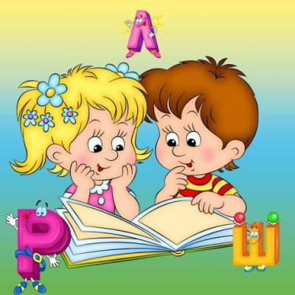Ребенок 5-6 лет может без помощи взрослого передать содержание небольшой сказки, рассказа, описать те события, которые он видел. Способен самостоятельно составить рассказ по сюжетной картинке. Но при составлении рассказа по картинке он часто видит только основные детали, менее важные опускает.

В этом возрасте дети уже могут владеть силой голоса, говорить тише, громче. В повседневной жизни темп речи умеренный, но при  рассказах речь часто замедленна за счет пауз. Однако в моменты эмоционального подъема, находясь под впечатлением просмотренного фильма. Они говорят быстрее и громче обычного.

Большое значение для развития речи имеет развитие мелкой моторики рук: лепка, мозаика, конструкторы, рисование, штриховка, работа с бусами, бисером, шнуровка, расстегивание и застегивание мелких пуговиц и др.